2021年河南财经政法大学数学建模培训题目
（请按照2021年数学建模竞赛论文模板进行写作）

C题 砼搅拌站的选址与规划设计
试就某市区砼搅拌站设置与水泥运输的相关情况建立数学模型分析研究下面问题：
- 附图给出了某市区的建筑工地、交通道路和现有的20个砼搅拌站的设置情况，相关的数据信息见附件。有三种产能不同的砼搅拌站每日为建筑工地提供混凝土，请设计一个运输成本最低的运输方案。（注：假设只能沿道路运输。）
- 假设在原来的20个地点重新建造砼搅拌站，请给出最优的建设方案（即每个地点的搅拌站类型）和运输方案，使得运输成本最低且尽量避免浪费产能。
- 假设重新选择20个地点建造砼搅拌站，请给出最优的建设方案和运输方案，使得运输成本最低且尽量避免浪费产能。
- 假设有13个工地出现水泥质量问题，需要一个调查组依次对这13个工地进行调查，请为调查组设计一个最短的巡视路线。
附件：建筑工地、道路与混凝土搅拌站设置的相关数据表。
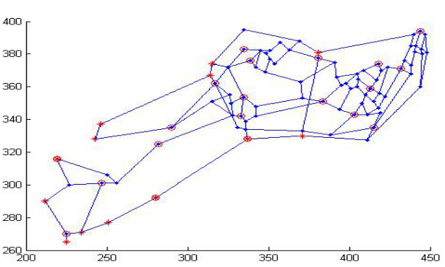
附图：建筑工地、道路与混凝土搅拌站设置的示意图（单位：毫米）
说明：
（1）实圆点“·”表示建筑工地；
（2）图中实线表示建筑工地之间的道路；没有实圆点的交叉线为道路立体相交；
（3）圆圈“○”表示混凝土搅拌站的设置点；
（4）星号“*”表示发生水泥质量问题的建筑工地；
（5）圆圈加星号“○* ”表示设置了混凝土搅拌站的建筑工地发生了水泥质量问题；

